제5장 — 비율분석
재무제표의 분석과 해석 · 학생용
이름 __________________________________ 날짜 ____________________
제1부 · 서술형 문제

Q5-1
투자수익률(return on investment)의 개념을 일반적인 용어로 설명하시오. 이 개념이 재무성과 분석에서 중요한 이유는 무엇인가?

답안

Q5-2
(a) 재무레버리지의 증가가 기업의 ROE를 높일 수 있는 이유를 설명하시오.
(b) 재무레버리지와 ROE 사이에 긍정적 관계가 있을 수 있는데도, 재무레버리지가 100%인 기업(전액 타인자본 조달)을 볼 수 없는 이유는 무엇인가?

답안

Q5-3
매출총이익률이 하락하는 원인 두 가지를 제시하시오. 매출총이익률의 하락이 항상 나쁜 소식인가?

답안

Q5-5
총자산회전율의 개념을 설명하시오. 이것이 의미하는 바는 무엇이며 재무성과를 이해하는 데 왜 중요한가?

답안

Q5-6
어떤 기업의 ROE가 ROA를 초과한다는 것은 무엇을 의미하는지 설명하시오.

답안

Q5-8
기업은 어떻게 총자산회전율을 높이는가? 어떤 전략이 가장 효과적인가?

답안

Q5-9
순영업자산(NOA)에서 "순(net)"이라는 용어는 무엇을 의미하는가?

답안

Q5-10
ROA를 매출액이익률(PM)과 총자산회전율(AT)로 분해하는 것이 중요한 이유는 무엇인가?

답안

Q5-12
유동성의 개념과 그것이 기업 생존에 결정적인 이유를 설명하시오.

답안

E5-28 · ROE의 계산·분해·해석 — Intel Corporation

주요 자료 (단위: 백만 달러)
항목 | 2020 | 2019
총자산 | 153,091 | 136,524
자본총계 | 81,038 | 77,659
매출액 | 77,867 | 71,965
이자비용 | 629 | 489
당기순이익 | 20,899 | 21,048

요구사항
a. 2020년과 2019년 Intel의 자기자본이익률(ROE)을 계산하시오.
b. 각 연도의 총자산이익률(ROA)과 재무레버리지수익(ROFL)을 계산하시오. 재무레버리지가 Intel 주주에게 유리하게 작용하고 있는가? 법정세율 25%를 적용하시오.
c. 듀폰 분해를 이용하여 이 기간 Intel의 ROE 변동을 분석하시오.

답안

E5-33 · 유동성·지급능력 비율 — Siemens AG

주요 자료 (단위: 백만 유로)
연도 | 유동자산 | 유동부채 | 영업활동현금흐름 | 세전이익 | 이자비용
2018 | 64,570 | 47,874 | 8,425 | 8,050 | 1,089
2019 | 70,370 | 50,723 | 8,456 | 6,933 | 965
2020 | 52,968 | 34,117 | 8,886 | 5,672 | 815

요구사항
a. 각 연도의 유동비율을 계산하고 유동성 추세를 논하시오.
b. 각 연도의 이자보상배율과 부채비율을 계산하고 추세를 논하시오.
c. 계산 결과를 근거로 회사의 유동성과 지급능력을 평가하시오.

답안

P5-36 · 경쟁사 간 투자수익률 분석 — Nike vs. Adidas

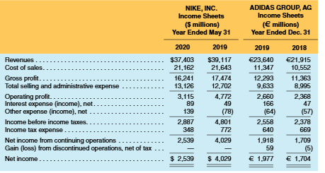
Nike, Inc. — 재무제표
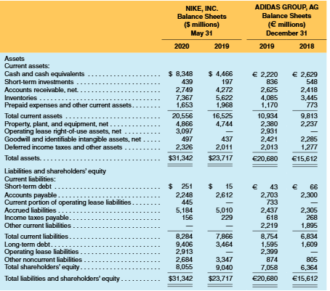
Adidas Group — 재무제표
요구사항
a. 최근 연도의 Nike와 Adidas의 ROE, ROA, ROFL을 계산하시오. 독일 법인세율은 약 30%, Nike는 25%를 가정한다.
b. ROA를 매출액이익률(PM)과 총자산회전율(AT)로 분해하시오. 각 회사의 ROA를 이끄는 요인은 무엇인가?
c. 각 회사의 매출총이익률(GPM)과 판매관리비 대 매출액 비율을 계산하고 비교하시오.
d. 매출채권회전율(ART), 재고자산회전율(INVT), 유형자산회전율(PPET)을 계산하고 비교하시오.
e. Nike의 결산일은 2020년 5월 31일, Adidas는 2019년 12월 31일이다. 이 차이가 분석에 어떤 영향을 주는가?
f. Nike는 U.S. GAAP, Adidas는 IFRS를 적용한다. 이 차이가 비교에 어떤 영향을 주는가?

답안

P5-37 · 경쟁사 간 유동성·지급능력 분석 — Nike vs. Adidas

요구사항
P5-36에 제시된 Nike와 Adidas의 재무제표를 참조하시오.
a. 각 회사의 연도별 유동비율과 당좌비율을 계산하고 변화를 논평하시오.
b. 각 회사의 연도별 이자보상배율과 부채비율을 계산하고 변화를 논평하시오.
c. 두 회사의 유동성과 지급능력을 비교하시오. 어느 한 회사의 채무 이행 능력에 우려가 있는가?

답안

